Nombre: ______________________________ Fecha: _____________________
Examen # 28

01-) La ley 131, crea al Colegio de Peritos Electricistas, la misma fue aprobada el:

a-) 29 de junio de 1968 b-) 28 de julio de 1979
c-) 28 de junio de 1969 d-) 19 de julio de 1969

02-) En la siguiente ilustración, identifica el instrumento localizado en el punto A.
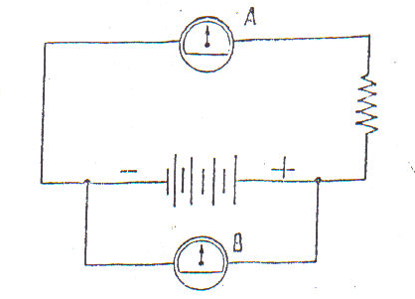
a-) voltímetro b-) amperímetro c-) ohmiómetro d-) vatímetro

03-) El siguiente símbolo representa un interruptor:

│
│
│

a-) SPST – N.O b-) SPDT – N.C c-) DPST – N.O d-) DPST – N.C

04-) En la siguiente ilustración el interruptor tipo “DIMMER” se encuentra en su
posición de resistencia ….
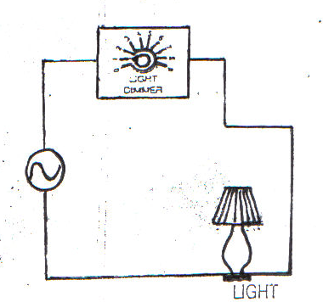
a-) baja b-) alta c-) intermedia d-) no tiene resistencia alguna

05-) En la siguiente ilustración identifica el tipo de voltaje con el punto A.

a-) de transmisión b-) de distribución c-) de generación d-) secundario

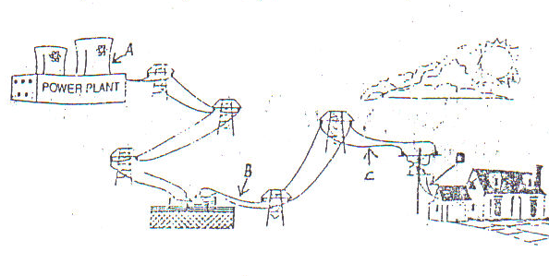

06-) La siguiente figura representa un:

a-) un interruptor manual b-) sensor de proximidad inductivo
c-) interruptor foto eléctrico d-) interruptor de limite
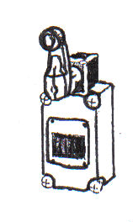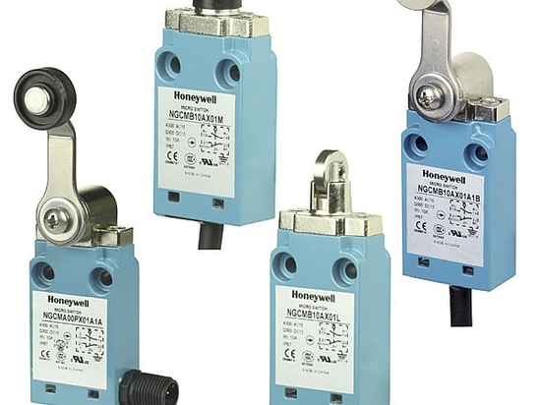
07-) En la siguiente ilustración el interruptor tipo “DIMMER” se encuentra en su
posición de resistencia ….

a-) baja b-) alta c-) intermedia d-) no tiene resistencia alguna
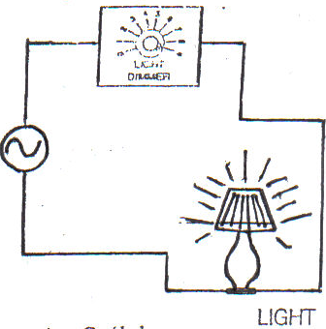

08-) Las siguientes figuras representan interruptores para oprimir (push botton),
¿cuál de los siguientes se utiliza para paro de emergencia (Emergency Stop)?

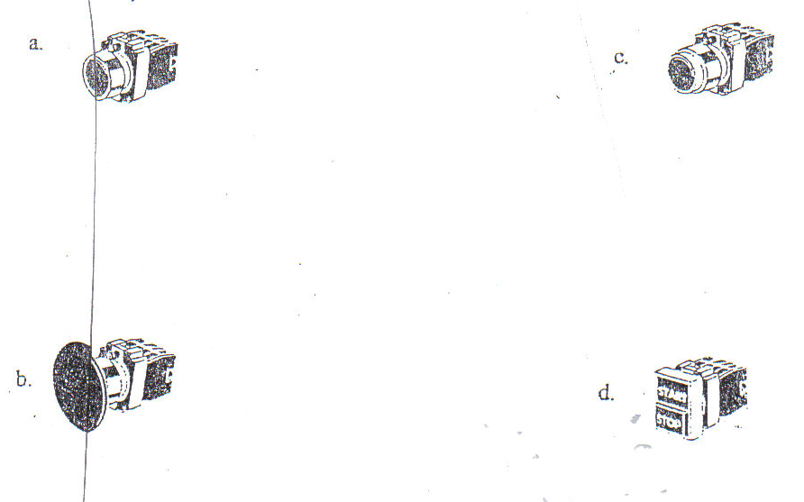

09-) La siguiente ilustración identifica el instrumento utilizado en el punto B.

a-) voltímetro b-) amperímetro c-) ohmiómetro d-) vatímetro

10-) La siguiente figura puede ser representada por uno de los siguientes símbolos:

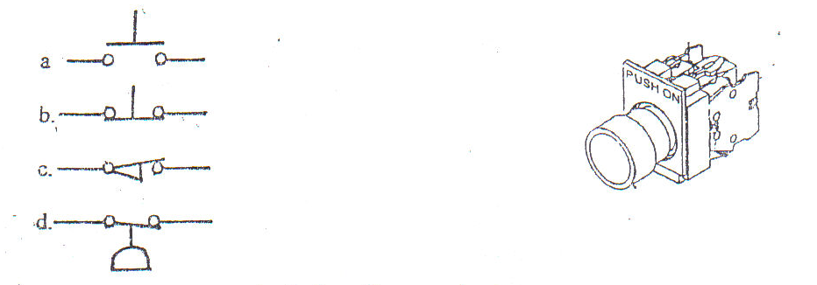

11-) Un símbolo representa la siguiente figura el cual puede ser.

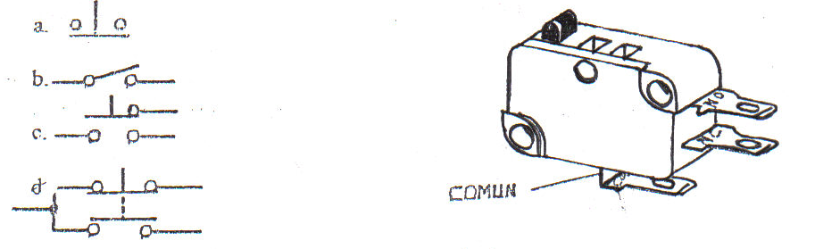
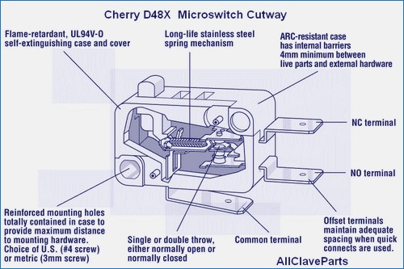

12-) La siguiente ilustración nos muestra una lámpara de tipo:

a-) fluorescente b-) incandescente c-) LED d-) neón

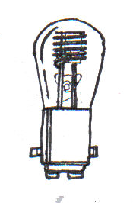

13-) En la siguiente ilustración, identifica el tipo de voltaje en el punto D.

a-) de transmisión b-) de distribución c-) de generación d-) secundario
14-) La siguiente figura puede ser representada por uno de los siguientes símbolos:

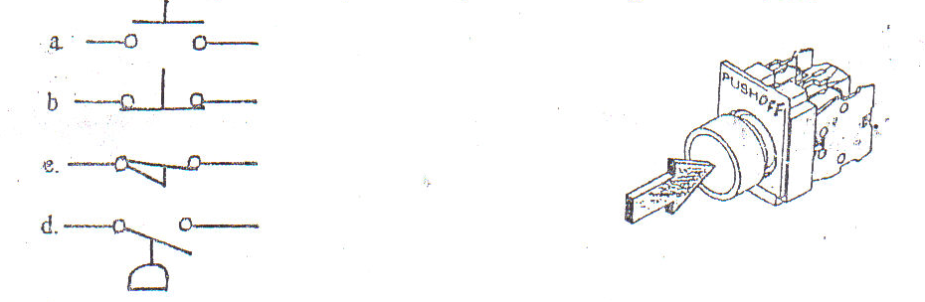

15-) La siguiente ilustración nos muestra un sensor de proximidad (Proximity
Sensor), este es de tipo ….

a-) Capacitivo b-) reflectivo c-) inductivo d-) emitivo
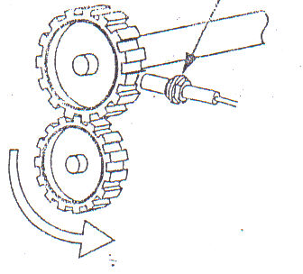
16-) El siguiente símbolo representa un …..
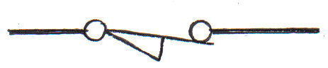
a-) interruptor de tiempo N.C
b-) interruptor de presión N.C
c-) interruptor de flujo N.C
d-) interruptor de limite N.C (Cerrado Retentivo)

17-) En la siguiente ilustración se nos muestra una luz piloto (Pilot Light) que puede
ser utilizada para indicar condiciones de alarma, ciclos completados, etc. El
tipo de lente utilizado es de tipo:

a-) Convexo b-) Torpedo c-) Cóncavo d-) Al ras (Flat)
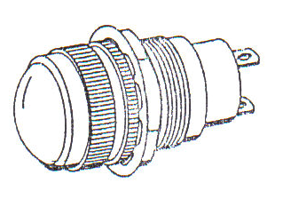
18-) ¿Cuál es el amperaje del resistor número 3 en el circuito que se muestra a
continuación?

a-) 24 amperes b-) .24 amperes c-) 24 Ω d-) 8 amperes
